МИНИСТЕРСТВО ОБРАЗОВАНИЯ РЕСПУБЛИКИ БЕЛАРУСЬ

БЕЛОРУССКИЙ ГОСУДАРСТВЕННЫЙ УНИВЕРСИТЕТ

ФАКУЛЬТЕТ ПРИКЛАДНОЙ МАТЕМАТИКИ И ИНФОРМАТИКИ

ОТЧЕТ

по лабораторной работе №1

Игнатовича Артура Витальевича
студента 3 курса, 4 группы
специальность «Информатика»

Минск, 2026
СОДЕРЖАНИЕ
ВВЕДЕНИЕ 1
1 Теоретические сведения 1
1.1 Изображение и окрестность пикселя 1
1.2 Фильтры на порядковых статистиках 1
1.3 Бинаризация 1
1.4 Морфологические операции 1
2 Программная реализация 1
2.1 Структура программы и интерфейс 1
2.2 Сбор окрестности без вложенных циклов 1
2.3 Реализация фильтров на порядковых статистиках 1
2.4 Реализация морфологических операций 1
2.5 Последовательное применение операций 1
3 Экспериментальная часть 1
3.1 Методика эксперимента 1
3.2 Фильтрация импульсного шума «соль и перец» 1
3.3 Морфология: тёмные объекты на светлом фоне 1
3.4 Морфология: светлые объекты на тёмном фоне 1
3.5 Удаление точек, заполнение отверстий и разрыва 1
3.6 Влияние формы и размера структурного элемента 1
ЗАКЛЮЧЕНИЕ 1
СПИСОК ИСПОЛЬЗОВАННЫХ ИСТОЧНИКОВ 1

ВВЕДЕНИЕ
Реальные изображения часто содержат шум и другие искажения: случайные чёрные и белые точки, мелкие лишние детали и разрывы контуров. Обычные фильтры усредняют значения соседних пикселей, из-за чего шум может распространяться на соседние участки, а края объектов становятся размытыми. Нелинейные фильтры работают иначе: они выбирают новое значение на основе значений соседних пикселей.
В работе рассматриваются два вида обработки: фильтры медианы, минимума, максимума и середины диапазона, а также морфологические операции: эрозия, дилатация, открытие, закрытие и выделение границ. Все эти методы используют значения пикселей рядом с обрабатываемой точкой.
Цель работы: изучить и реализовать на Python нелинейные фильтры, основанные на порядковых статистиках, и морфологические операции, а также проверить, как выбор метода, размера окна и формы элемента влияет на изображение.
Для достижения цели решались следующие задачи:
- изучить основные принципы нелинейных фильтров и морфологической обработки изображений;
- создать программу на Python с графическим интерфейсом для обработки изображений;
- проверить работу методов на тестовых изображениях;
- сравнить результаты и определить, в каких случаях лучше использовать каждый метод.

1 Теоретические сведения

1.1 Изображение и окрестность пикселя
Полутоновое изображение можно представить как таблицу чисел. Каждое число показывает яркость пикселя: 0 — чёрный, 255 — белый, а значения между ними — оттенки серого. Цветное изображение состоит из трёх каналов: красного (R), зелёного (G) и синего (B).
При обработке значение каждого пикселя зависит от него самого и его соседей. Например, окно 3 × 3 содержит девять пикселей. Оно перемещается по изображению, и для каждой позиции программа вычисляет новое значение центрального пикселя. На краях изображения недостающие значения заменяются копиями крайних пикселей.

1.2 Фильтры на порядковых статистиках
В каждом окне размером k × k находится несколько значений яркости. Их сортируют от меньшего к большему:
$v_{(1)}≤v_{(2)}≤…≤v_{(n)}, n=k^{2}$ (1)
Фильтр на порядковых статистиках заменяет центральный пиксель выбранным значением из отсортированного ряда или результатом простой операции над крайними значениями. Поэтому случайные слишком тёмные или слишком светлые пиксели часто можно убрать.
Медианный фильтр выбирает средний элемент ряда:
$g(y,x)=v_{((n+1)/2)}$ (2)
На рисунке 1 в центре окна находится чёрный пиксель со значением 0, а среди соседей есть белый пиксель со значением 255. После сортировки эти значения оказываются по краям ряда, а медиана равна 210 — обычной яркости фона. Медианный фильтр восстанавливает пиксель точнее, чем усреднение. Для окна 3 × 3 медиана может ошибиться, если не менее пяти из девяти пикселей сильно искажены в одну сторону.
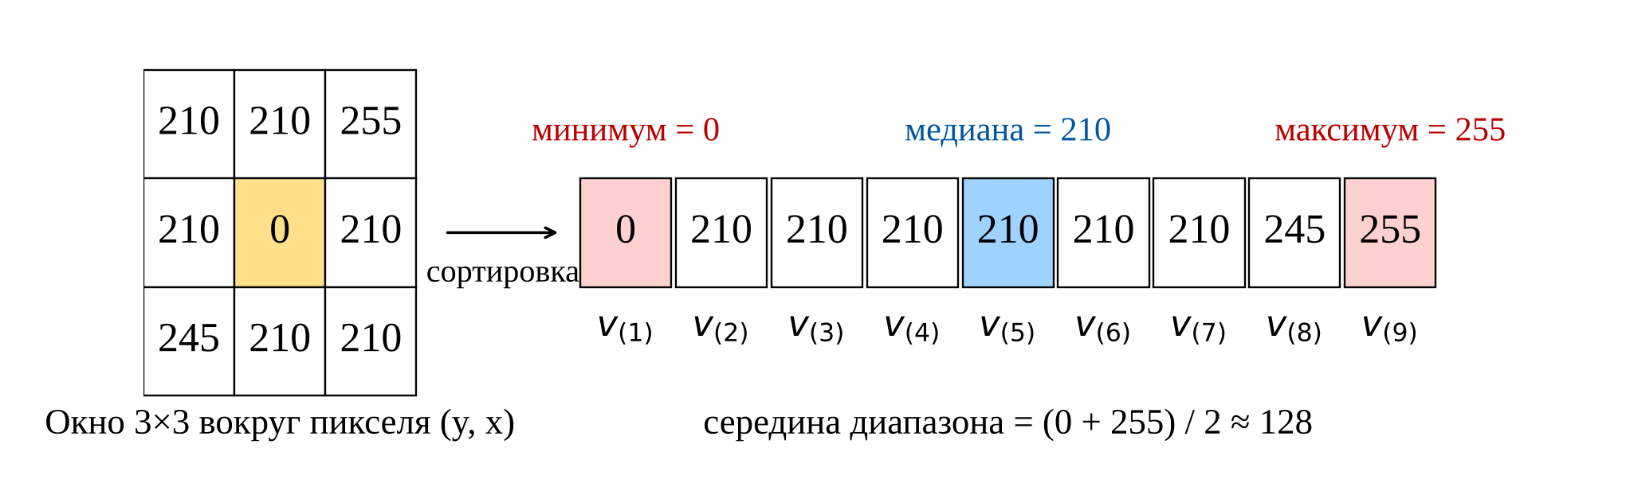
Рисунок 1 – Принцип работы фильтра на порядковых статистиках (окно 3 × 3)
Фильтры минимума и максимума выбирают крайние элементы ряда:
$g_{min}(y,x)=v_{(1)}, g_{max}(y,x)=v_{(n)}$ (3)
Фильтр минимума выбирает самое тёмное значение в окне, поэтому светлые детали уменьшаются, а тёмные расширяются. Фильтр максимума выбирает самое светлое значение и действует наоборот. Для полутоновых изображений эти методы соответствуют эрозии и дилатации с квадратным элементом.
Фильтр середины диапазона усредняет крайние элементы:
$g_{mid}(y,x)=\frac{v_{(1)}+v_{(n)}}{2}$ (4)
Фильтр середины диапазона берёт среднее между самым тёмным и самым светлым пикселями окна. Он может быть полезен при небольших случайных изменениях яркости, но плохо подходит для шума с чёрными и белыми точками: результат часто становится серым и не похож на исходный пиксель.

1.3 Бинаризация
Для бинарной морфологии изображение сначала переводят в чёрно-белый вид: каждый пиксель становится либо чёрным, либо белым. Для этого задают порог T:
$b(y,x)=255 при f(y,x)≥T, b(y,x)=0 при f(y,x)<T$ (5)
В морфологии белые пиксели считаются объектом, а чёрные — фоном. Если нужные объекты тёмные, а фон светлый, изображение нужно инвертировать. Иначе программа будет обрабатывать фон вместо объектов.

1.4 Морфологические операции
В морфологии используется структурный элемент — небольшая фигура, которая задаёт, какие соседние пиксели учитывать. В программе доступны три формы (рисунок 2): квадрат, крест и круг. Для размера 3 × 3 крест и круг состоят из одинакового набора точек.
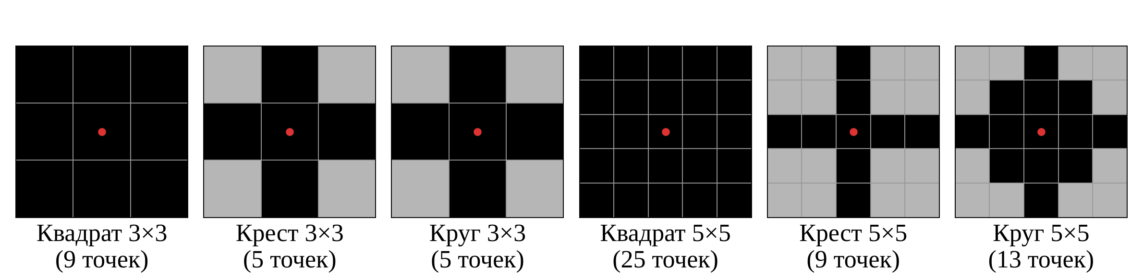
Рисунок 2 – Структурные элементы, используемые в программе (красная точка — центр)
Эрозия — минимум по структурному элементу. При эрозии белый пиксель остаётся белым, только если весь структурный элемент помещается внутри белого объекта. Поэтому объекты уменьшаются, а слишком маленькие точки и тонкие линии могут исчезнуть.
Дилатация — максимум по структурному элементу. При дилатации пиксель становится белым, если структурный элемент хотя бы частично касается белого объекта. Поэтому объекты увеличиваются, а маленькие чёрные отверстия и узкие разрывы могут закрыться.
Эрозия и дилатация меняют размеры объектов. Чтобы убрать мелкие детали и при этом сохранить крупные объекты, используют сочетание этих операций:
Открытие сначала выполняет эрозию, а затем дилатацию. Оно убирает небольшие белые точки и тонкие выступы, почти не меняя крупные объекты. Закрытие работает в обратном порядке: сначала выполняется дилатация, затем эрозия. Оно помогает закрыть небольшие чёрные отверстия и разрывы.
Выделение границ (морфологический градиент) — разность дилатации и эрозии. Внутри однотонного участка результат дилатации и эрозии одинаков, поэтому разница равна нулю. Рядом с границей объекта значения отличаются, и после вычитания остаётся контур. Его толщина зависит от размера структурного элемента.

2 Программная реализация

2.1 Структура программы и интерфейс
Программа написана на Python. В ней используются NumPy для работы с массивами, Pillow для открытия и сохранения изображений и tkinter для создания окна программы. Полный код в этот отчёт не включён.
Программа состоит из функций обработки изображений и класса ImageApp, который отвечает за окно и элементы управления. Благодаря этому обработку можно проверять отдельно от интерфейса. Назначение основных функций приведено в таблице 1.
Таблица 1 – Функции обработки изображений
Функция | Назначение
make_square_offsets | список смещений квадратного окна k × k для фильтров
make_structuring_element | список смещений структурного элемента «Квадрат», «Крест» или «Круг»
get_neighbors | сбор значений соседей для всех пикселей сразу (трёхмерный массив)
order_filter | фильтры медианы, минимума, максимума, середины диапазона
apply_to_image | применение функции к серому изображению или к каждому каналу RGB
binarize | пороговая бинаризация с возможной инверсией
erode, dilate | эрозия и дилатация (минимум и максимум по элементу)
morphology | выбор операции: эрозия, дилатация, открытие, закрытие, границы

В окне программы есть выбор режима обработки, настройки и кнопка «Применить». Слева показывается входное изображение, справа — результат. Для фильтров выбираются метод и размер окна (3, 5, 7 или 9). Для морфологии задаются операция, форма и размер элемента, а также параметры бинаризации. Инверсию можно включить только вместе с бинаризацией. В строке состояния отображаются выбранные параметры и время обработки.

2.2 Сбор окрестности без вложенных циклов
Можно было бы отдельно перебирать каждый пиксель и его соседей, но на Python это медленно. В программе используется другой способ: для каждого смещения создаётся сдвинутая копия изображения. Затем копии объединяются в один массив, в котором хранятся значения соседей каждого пикселя.
Перед сдвигом края изображения расширяются копиями крайних пикселей. Это позволяет обрабатывать пиксели у границы и не добавляет по краям лишнюю чёрную полосу.
Листинг 1 – Формирование окрестностей (функция get_neighbors)
def get_neighbors(channel, offsets):
height, width = channel.shape
pad = max(max(abs(dy), abs(dx)) for dy, dx in offsets)
padded = np.pad(channel, pad, mode="edge")
layers = []
for dy, dx in offsets:
layer = padded[pad + dy: pad + dy + height, pad + dx: pad + dx + width]
layers.append(layer)
return np.stack(layers)

Цикл перебирает только смещения соседей: для окна 3 × 3 их девять, а для окна 9 × 9 — 81. Значения всех пикселей обрабатываются средствами NumPy. Такой способ быстрее обычных циклов по пикселям, но использует больше памяти.

2.3 Реализация фильтров на порядковых статистиках
После сбора соседей фильтры вычисляются одной операцией: медиана выбирает среднее по порядку значение, минимум — самое маленькое, максимум — самое большое. Для середины диапазона программа складывает минимальное и максимальное значения и делит сумму на два. Перед сложением используется тип данных, который позволяет избежать переполнения.
Листинг 2 – Вычисление порядковой статистики (фрагмент функции order_filter)
neighbors = get_neighbors(channel, make_square_offsets(size))
if method == "Медиана":
result = np.median(neighbors, axis=0)
elif method == "Минимум":
result = neighbors.min(axis=0)
elif method == "Максимум":
result = neighbors.max(axis=0)
else: # "Середина диапазона"
result = (neighbors.min(axis=0).astype(np.int32) + neighbors.max(axis=0)) / 2
return np.round(result).astype(np.uint8)

Для цветных изображений программа отдельно обрабатывает красный, зелёный и синий каналы, а затем объединяет их. Если изображение полутоновое, все три канала имеют одинаковые значения, поэтому результат получается таким же.

2.4 Реализация морфологических операций
Функция make_structuring_element создаёт квадрат, крест или круг нужного размера. Затем программа собирает значения пикселей под этим элементом и выбирает минимум для эрозии или максимум для дилатации. Открытие, закрытие и выделение границ выполняются с помощью этих двух операций.
Листинг 3 – Морфологические операции (функция morphology)
if operation == "Эрозия":
return erode(channel, offsets)
if operation == "Дилатация":
return dilate(channel, offsets)
if operation == "Открытие":
return dilate(erode(channel, offsets), offsets)
if operation == "Закрытие":
return erode(dilate(channel, offsets), offsets)
difference = dilate(channel, offsets).astype(np.int16) \
- erode(channel, offsets).astype(np.int16)
return np.clip(difference, 0, 255).astype(np.uint8)

При нажатии кнопки «Применить» в режиме морфологии программа выполняет три шага:
- цветное изображение переводится в оттенки серого;
- если включена бинаризация, изображение превращается в чёрно-белое по выбранному порогу; при необходимости цвета меняются местами;
- к изображению применяется выбранная операция, а результат показывается справа.
Если бинаризация выключена, операция выполняется над оттенками серого. В этом случае эрозия выбирает минимальную яркость соседей, а дилатация — максимальную.

2.5 Последовательное применение операций
Чтобы выполнить несколько операций подряд, можно нажать кнопку «←» между изображениями. Результат станет входным изображением для следующей операции.

3 Экспериментальная часть

3.1 Методика эксперимента
Эксперименты проведены на тестовых изображениях. Обычно каждая операция применялась к исходному изображению, чтобы результаты можно было сравнить. Для морфологии использовался порог бинаризации T = 128, если не указано иное.

3.2 Фильтрация импульсного шума «соль и перец»
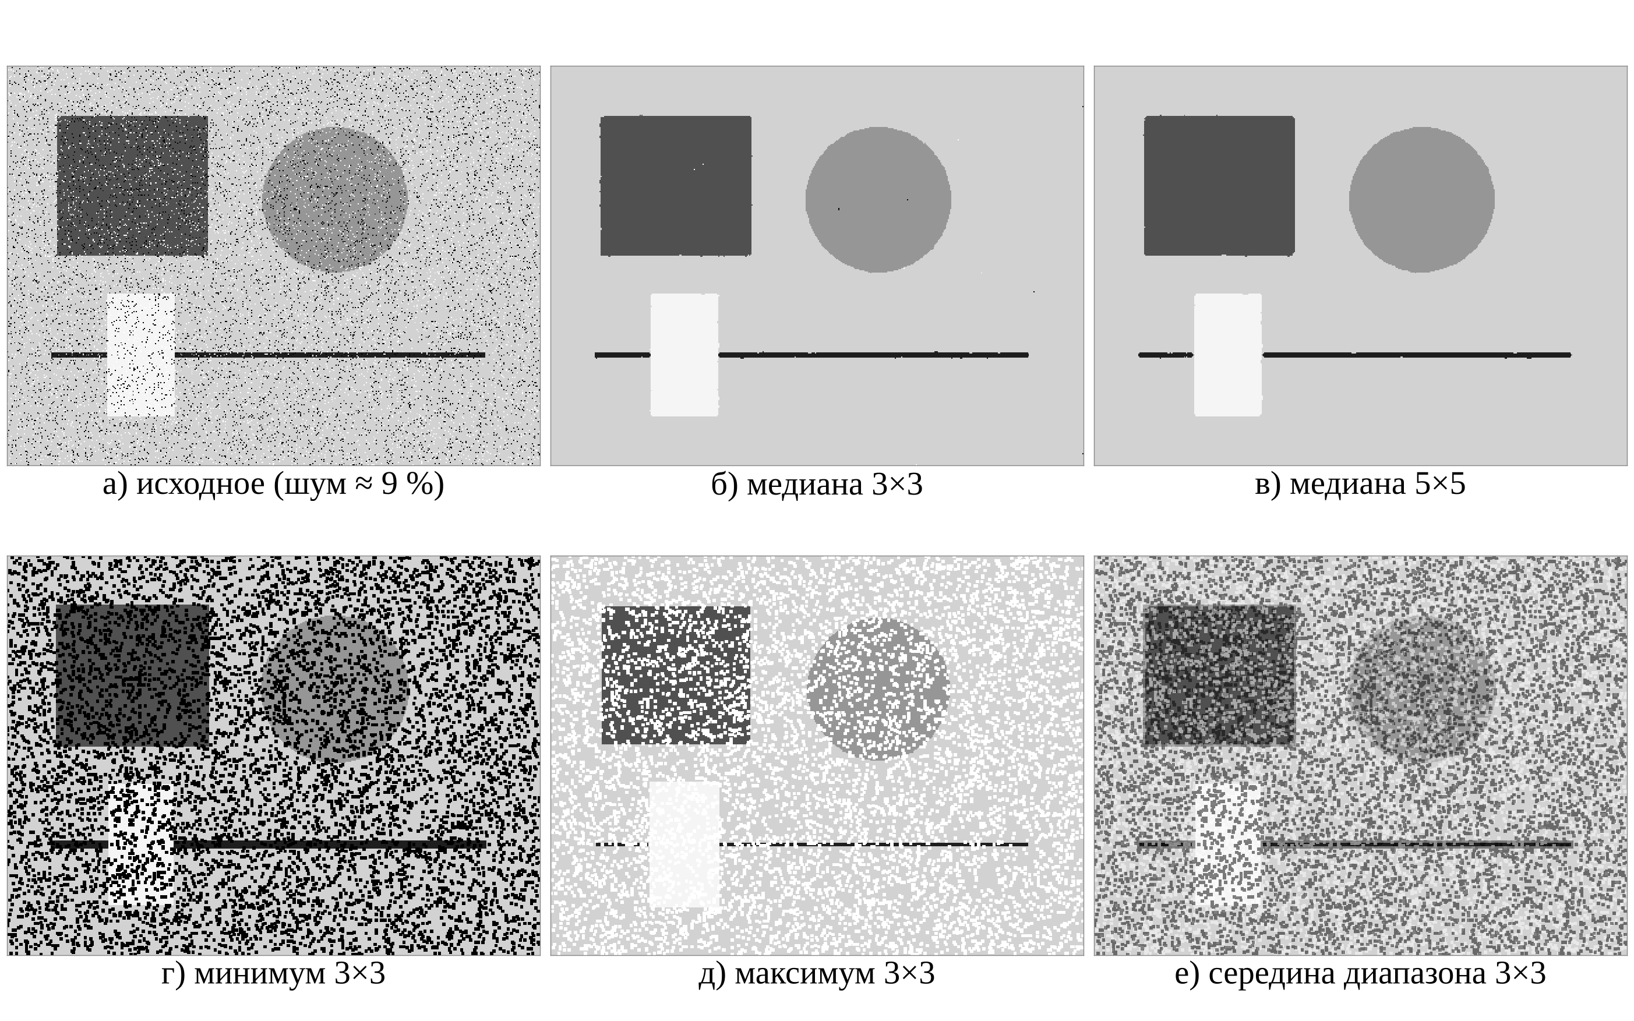
Рисунок 5 – Результаты фильтрации изображения 01 (шум «соль и перец»)

Медианный фильтр хорошо удаляет шум «соль и перец». Уже при окне 3 × 3 почти все шумовые пиксели исчезли. Небольшое число оставшихся точек связано с тем, что медиана ошибается, когда слишком много соседей испорчено шумом.
Если увеличить окно, качество начинает снижаться: при размере 7 × 7 шум уже в основном удалён, но большое окно начинает менять сами фигуры: углы становятся круглее, а мелкие детали могут исчезнуть.
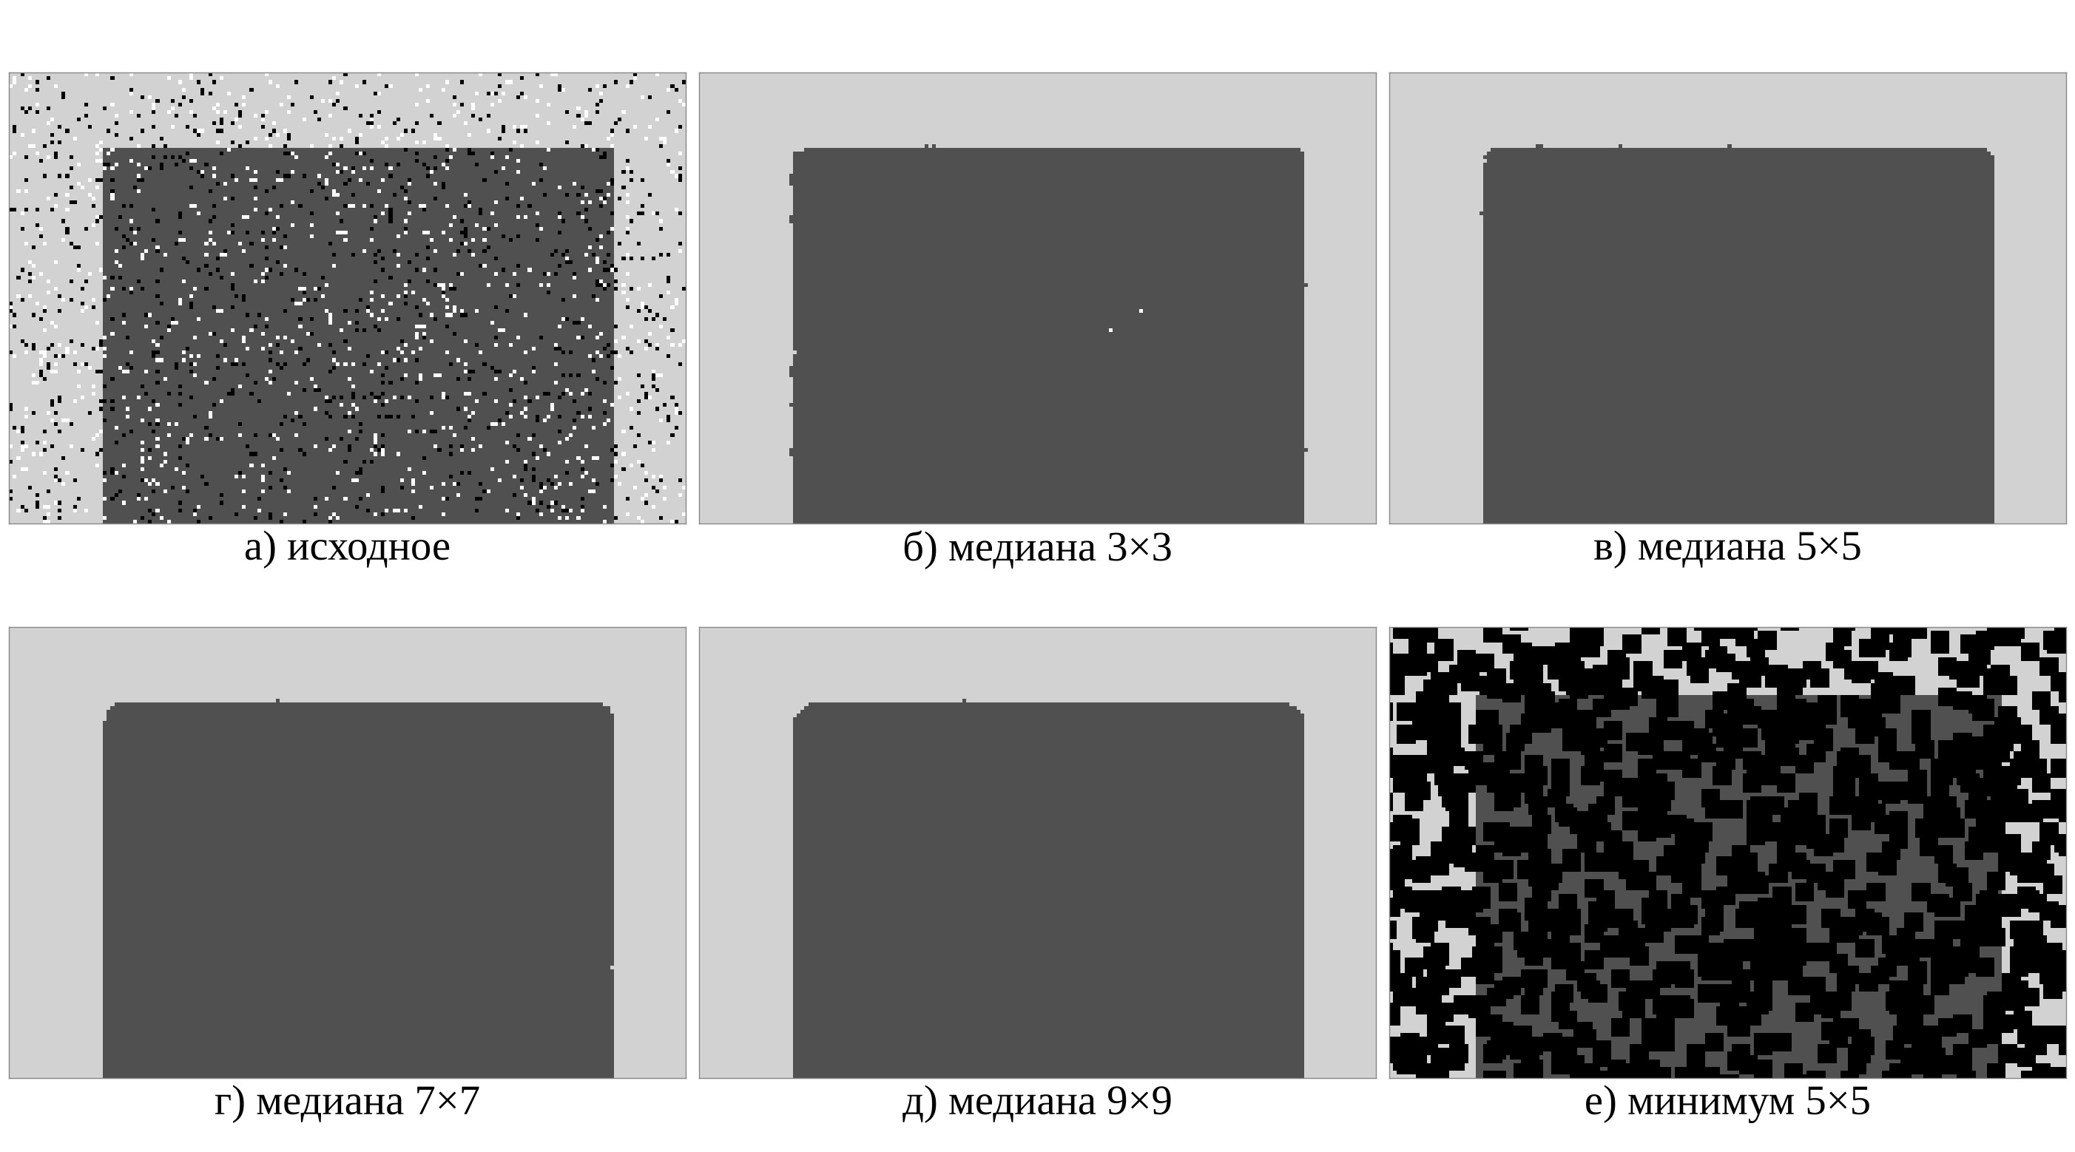
Рисунок 6 – Влияние размера окна медианного фильтра на детали (фрагмент изображения 01)
Фильтр минимума удаляет белые шумовые точки, но расширяет чёрные. Чем больше окно, тем больше область, которую могут занять чёрные точки. Поэтому после обработки значительная часть изображения становится темнее.
Фильтр середины диапазона убирает чисто чёрные и белые значения, но это не значит, что изображение стало лучше. При наличии обоих типов шума результат часто приближается к серому цвету, поэтому итоговое качество может быть даже хуже, чем до обработки.
Медианный фильтр работает медленнее минимума и максимума, потому что ему нужно найти среднее значение по порядку. Время зависит от размера окна и компьютера, на котором запускается программа.

3.3 Морфология: тёмные объекты на светлом фоне
На изображении 02 объекты тёмные, поэтому перед морфологической обработкой была включена инверсия. После неё фигуры стали белыми на чёрном фоне (рисунок 7, б). Без инверсии программа обрабатывала бы фон, а не сами фигуры.
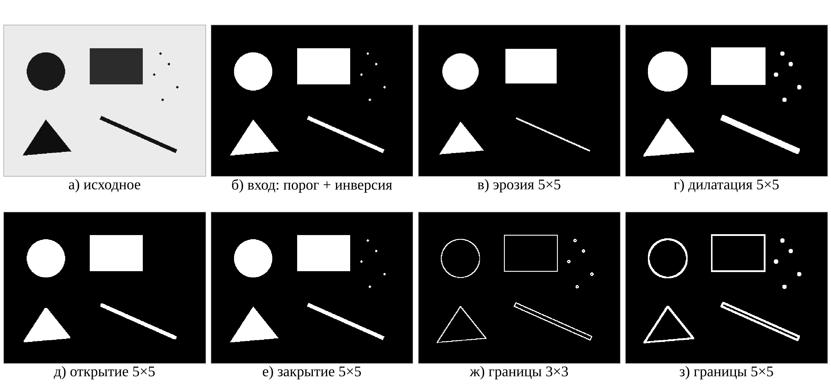
Рисунок 7 – Морфологическая обработка изображения 02 (квадратный элемент)
На исходном изображении было 10 отдельных объектов: четыре фигуры, пять точек и один лишний пиксель возле вершины треугольника. Эрозия 3 × 3 убрала только лишний пиксель. При размере 5 × 5 исчезли и точки, а при 9 × 9 пропал также тонкий отрезок.
Открытие удаляет мелкие объекты, но лучше сохраняет форму крупных. При элементе 5 × 5 площадь оставшихся фигур уменьшилась совсем незначительно. Дилатация действует наоборот: увеличивает белые объекты и может соединять близкие части.
Выделение границ оставляет контуры объектов. Чем больше структурный элемент, тем толще контур. Для тонких границ достаточно элемента 3 × 3.

3.4 Морфология: светлые объекты на тёмном фоне
Изображение 03 обработано без инверсии, так как объекты светлые на тёмном фоне. Оно содержит несколько фигур и прямоугольник с двумя чёрными отверстиями. На рисунке 8 показан результат обработки квадратным элементом 9 × 9.
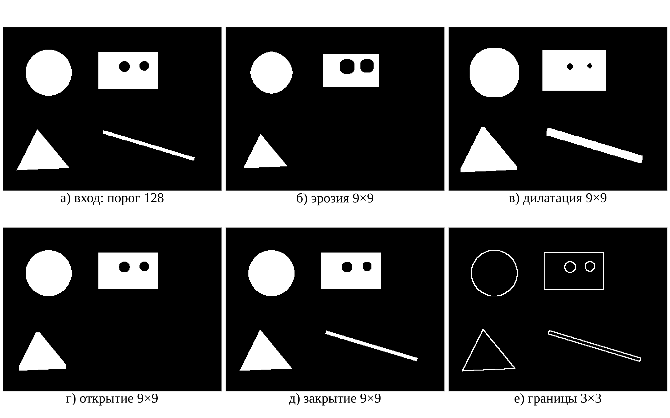
Рисунок 8 – Морфологическая обработка изображения 03 (квадратный элемент)
Эрозия с элементом 9 × 9 убирает тонкую полосу и увеличивает чёрные отверстия. Дилатация, наоборот, уменьшает отверстия, но одновременно делает белые фигуры толще. Открытие удаляет тонкую полосу, почти не меняя отверстия, потому что оно в основном влияет на небольшие белые детали.

3.5 Удаление точек, заполнение отверстий и разрыва
Изображение 04 создано для проверки открытия и закрытия. Прямоугольник разделён разрывом шириной 6 пикселей, внутри находятся три чёрных отверстия, а снаружи — восемь белых точек. Результаты для квадратного элемента показаны на рисунке 9, а сравнение разных форм — в таблице 4.
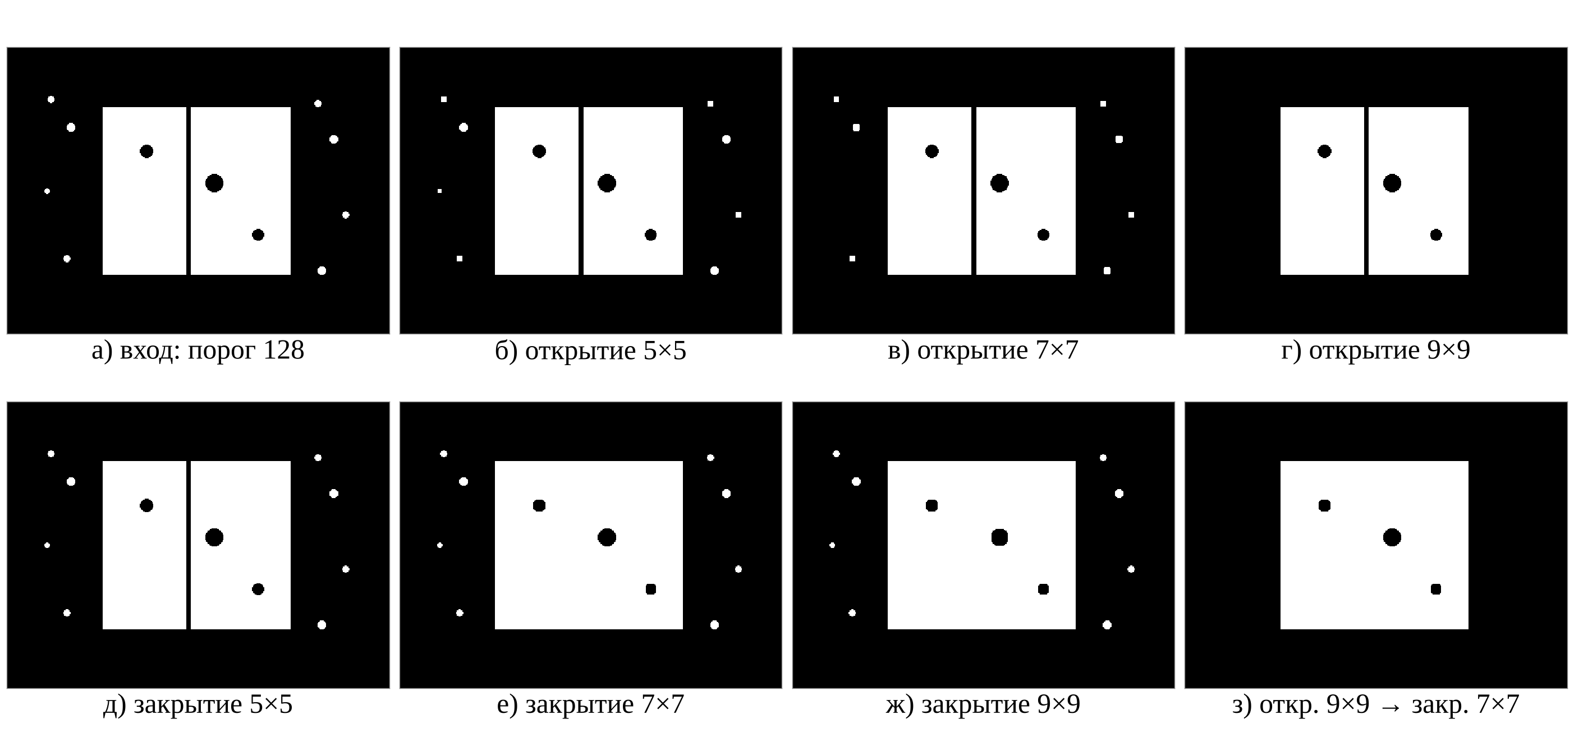
Рисунок 9 – Открытие и закрытие изображения 04 (квадратный элемент)
При размерах 3 × 3 и 5 × 5 открытие не удалило белые точки: элемент помещался внутри каждой точки, поэтому после эрозии и дилатации они сохранились. Элемент 7 × 7 удалил самую маленькую точку, а элемент 9 × 9 — все восемь точек.
Форма элемента тоже влияет на результат. Квадрат 9 × 9 удалил все точки, а круг и крест того же размера — только одну. Квадрат лучше удаляет небольшие детали, круг подходит для объектов разной ориентации, а крест обычно меняет изображение слабее.
Закрытие соединяет две части прямоугольника при размере элемента 7 × 7 и больше. При этом чёрные отверстия остаются, потому что они крупнее элемента. Чтобы закрыть их, нужен элемент большего размера, чем доступные в программе.
Одной операцией нельзя одновременно удалить белые точки и соединить разрыв. Для этого применили две операции подряд: сначала открытие 9 × 9, затем закрытие 7 × 7. В результате получился один прямоугольник без внешних точек, но с сохранёнными отверстиями.

3.6 Влияние формы и размера структурного элемента
На изображении 05 есть линии и фигуры разной толщины. На рисунке 10 показана эрозия элементами разной формы и размера, а в таблице 5 — какая часть каждой детали сохранилась после обработки.
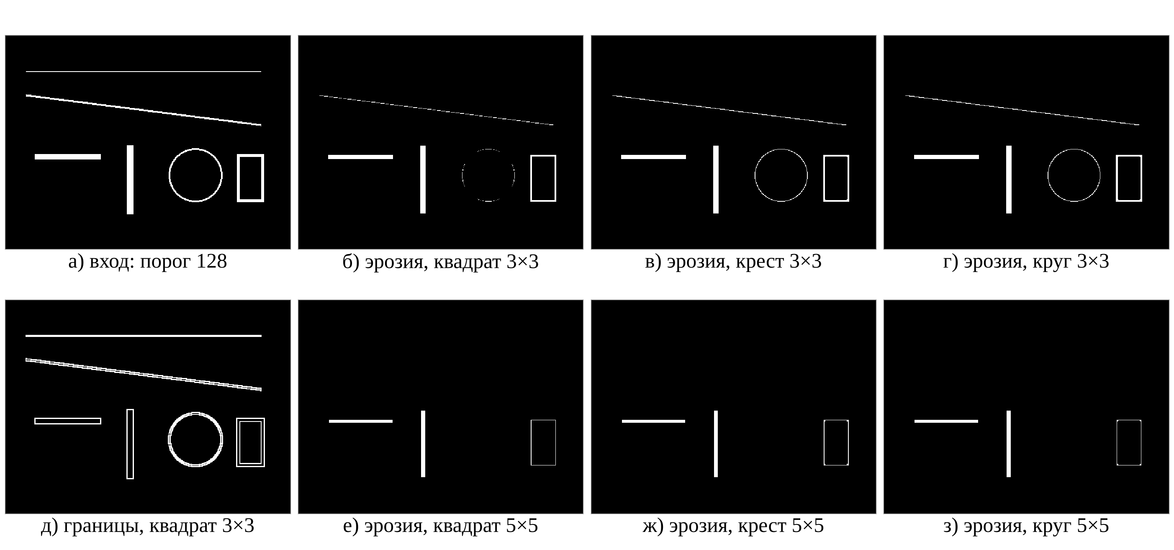
Рисунок 10 – Эрозия изображения 05 элементами разной формы и размера
Результаты показывают, что эрозия удаляет тонкие детали и уменьшает толщину остальных. Линия толщиной 2 пикселя исчезает при размере элемента 3 × 3, а детали толщиной 3 пикселя — при размере 5 × 5. Более толстые полосы сохраняются частично.
При размере 3 × 3 форма элемента особенно заметна. Крест сохраняет больше пикселей у тонких наклонных деталей, чем квадрат, потому что учитывает меньше точек. Для толстых деталей различия между формами меньше.
При дилатации форма элемента видна на краях фигур. Квадрат расширяет объекты угловато, крест оставляет ступенчатые выступы, а круг даёт более округлые края. Поэтому круг удобен для объектов, расположенных под разными углами.
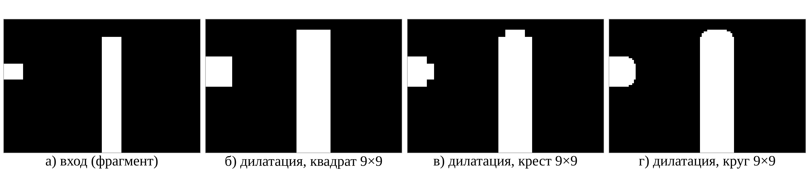
Рисунок 11 – Дилатация элементами разной формы размером 9 × 9 (фрагмент изображения 05)
Дополнительно сравнили фильтры минимума и максимума с эрозией и дилатацией на полутоновом изображении. При использовании квадратного элемента одинакового размера результаты совпали. Это значит, что фильтры минимума и максимума можно считать частными случаями морфологической обработки.

ЗАКЛЮЧЕНИЕ
В лабораторной работе были реализованы фильтры на основе значений соседних пикселей и морфологические операции. Программа позволяет выбирать метод и его параметры, видеть исходное изображение и результат рядом, выполнять несколько операций подряд и сохранять обработанное изображение. Использование NumPy ускоряет обработку, так как программа не перебирает каждый пиксель отдельным циклом.
По результатам экспериментов можно сделать следующие выводы.
- Медианный фильтр лучше всего справился с шумом «соль и перец». Для удаления такого шума подходят небольшие окна 3 × 3 или 5 × 5.
- Слишком большое окно медианного фильтра может портить само изображение: углы становятся округлыми, а мелкие детали исчезают. Поэтому лучше выбирать наименьший размер окна, при котором шум уже хорошо удаляется.
- Фильтры минимума и максимума подходят для случаев, когда шум состоит в основном из белых или в основном из чёрных точек. Каждый из них убирает один тип точек, но усиливает другой. Фильтр середины диапазона плохо подходит для шума «соль и перец».
- Эрозия уменьшает белые объекты, а дилатация увеличивает их. Эти операции полезны, когда нужно изменить размер объектов, убрать тонкие детали или соединить близкие части.
- Открытие помогает убрать небольшие белые детали, а закрытие — заполнить чёрные отверстия и разрывы. Если нужно выполнить обе задачи, операции можно применить одну за другой.
- Размер элемента следует выбирать с учётом размера деталей. Слишком маленький элемент не удалит точки и не закроет отверстия, а слишком большой может повредить нужные части изображения.
- Форма элемента также важна: квадрат сильнее воздействует на углы и диагонали, крест обычно меняет изображение слабее, а круг подходит для объектов разной ориентации.
- Выделение границ оставляет контуры объектов. Для тонкого контура можно использовать элемент 3 × 3.
- Перед бинарной морфологией нужно убедиться, что нужные объекты белые. Для тёмных объектов на светлом фоне следует включить инверсию и правильно выбрать порог.
- Фильтры минимума и максимума дали тот же результат, что эрозия и дилатация квадратным элементом на полутоновом изображении.
Цель работы достигнута: методы реализованы, а влияние их параметров проверено на тестовых изображениях.

